C:\Proshloe



**МИНОБРНАУКИ РОССИИ**

**федеральное государственное бюджетное образовательное учреждение**

**высшего образования**

**«Московский государственный технологический университет**

**«СТАНКИН»**

**(ФГБОУ ВО «МГТУ «СТАНКИН»)**

|  |  |  |
| --- | --- | --- |
| |  |  | | --- | --- | | Институт цифровых интеллектуальных систем | Кафедра  компьютерных систем управления | |

Дисциплина «Основы системного программного обеспечения»

**Отчет по лабораторной работе №_3_**

Выполнил:

студент гр. АДБ-21-06 Яськевич К.В.

(дата) (подпись)

Проверил:

к.т.н. доцент Ковалёв И.А.

(дата) (подпись)

**Москва 2024**

**Оглавление**

Практическая часть 3

Индивидуальное задание 1 3

Индивидуальное задание 2 4

Индивидуальное задание 3 4

Индивидуальное задание 4 5

Индивидуальное задание на повышенную оценку 7

Вывод 9

Список литературы 10

**Цель работы:** ознакомиться с разметкой html. Сделать страничку с резюме.

# **Практическая часть**

## **Индивидуальное задание 1**

Реализуйте одну из следующих функций:

1. Проверка на равенство двух чисел. **equal(a,b):**

**JS:**

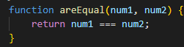

**Html:**

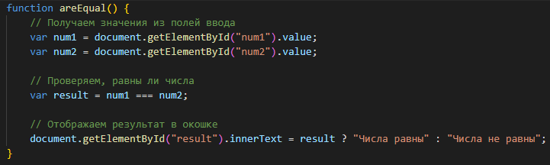

2. Нахождение максимума двух чисел. **max(a,b):**

**JS:**

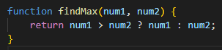

**Html:**

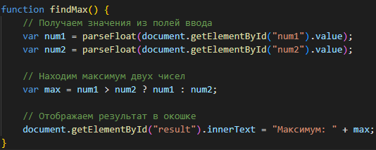

3. Нахождение минимума двух чисел. **min(a,b):**

**JS:**

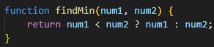

**Html:**

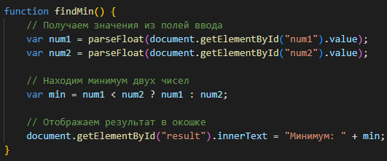

## **Индивидуальное задание 2**

Объявите две переменные: admin и name. Запишите в name строку свое имя, например "Алексей". Скопируйте значение из name в admin. Выведите admin (должно вывести «Алексей»).

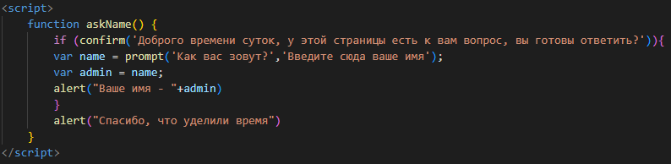

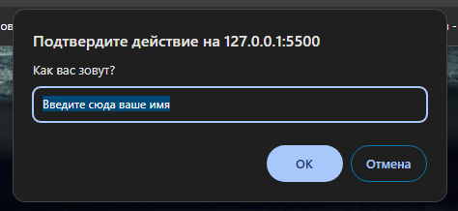

## **Индивидуальное задание 3**

Напишите скрипт, который будет спрашивать ваш возраст и после ввода возраста уточнять его. Если нажать **Отмена**, то скрипт попросит ввести возраст снова, если нажать **ОК**, то завершит своё выполнение.

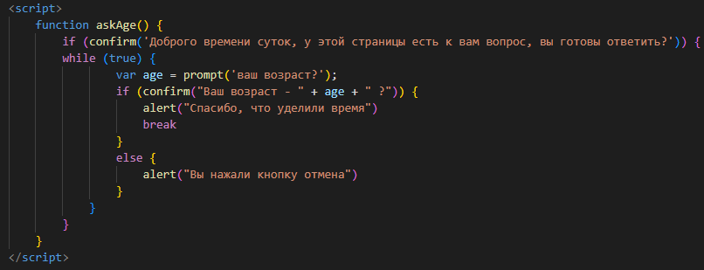

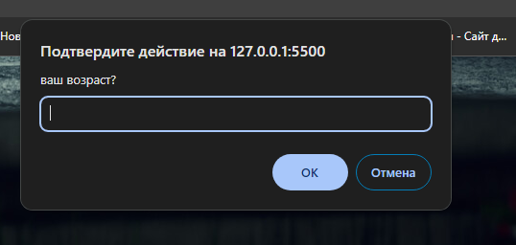

## **Индивидуальное задание 4**

Добавьте CSS стили к странице из индивидуального задания 3, которые включают в себя следующие параметры:

• размеры шрифтов;

• тени;

• цвет текста;

• рамки;

• изменения цвета при наведении.

Дополните задание так, чтобы получилась страничка с вашим резюме, где будет имя, фамилия, фото (можно любую картинку). Также должно присутствовать минимум одно поле ввода и кнопка. По нажатию на кнопку из поля берется текст и изменяет текст фамилии. Можно добавить кнопку, которая меняет цвет фона на рандомный. Можете добавить и другие элементы на страницу.

**Стили:**

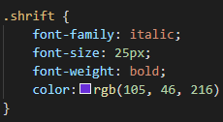

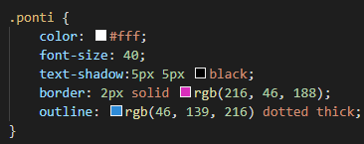

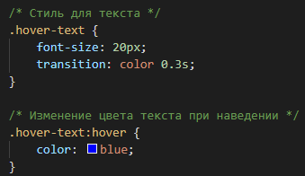

**Результат:**

1. Тени, цвет текста, шрифт, рамка, размер текста:

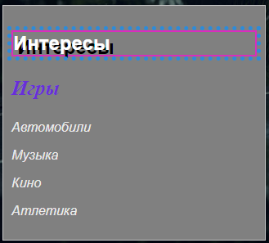

2. Смена цвета при наведении:



**Поле ввода с кнопкой:**

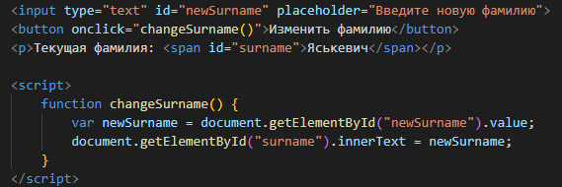

**Результат:**

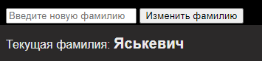

# **Индивидуальное задание на повышенную оценку**

2) Сделать горизонтальный стрелочный (на 10 делений) индикатор на html-range, клавиатуру от 0 до 9. По нажатию на кнопку числа стрелочный индикатор должен показать это число. И если введенное число больше 5, цвет любого элемента должен стать красным (например, фон страницы или самого стрелочного индикатора. HTML+JS.

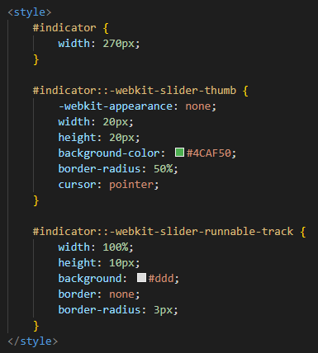

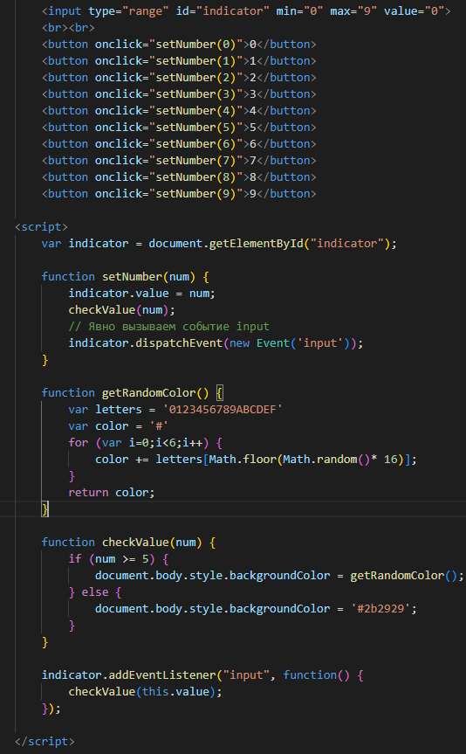

**Результат:**

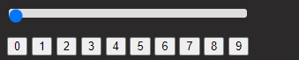



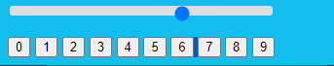

# **Вывод**

Приобрел навык работы с html, css и js. Поработал над стилями, скриптами. Реализовал индивидуальное задание.

# **Список литературы**

1. «Большая книга CSS3», Дэвид Макфарланд. Изд.: Питер, 2016.

2. «JavaScript», Дэвид Макфарланд. Изд.: Символ-Плюс, 2013.

3. «HTML, XHTML and CSS», Andy Harris. Изд.: Машиностроение, 2012.